Урок з хімії у 9-му класі

на тему:

“Жири. Склад жирів, їх утворення. Жири в природі. Біологічна роль жирів”

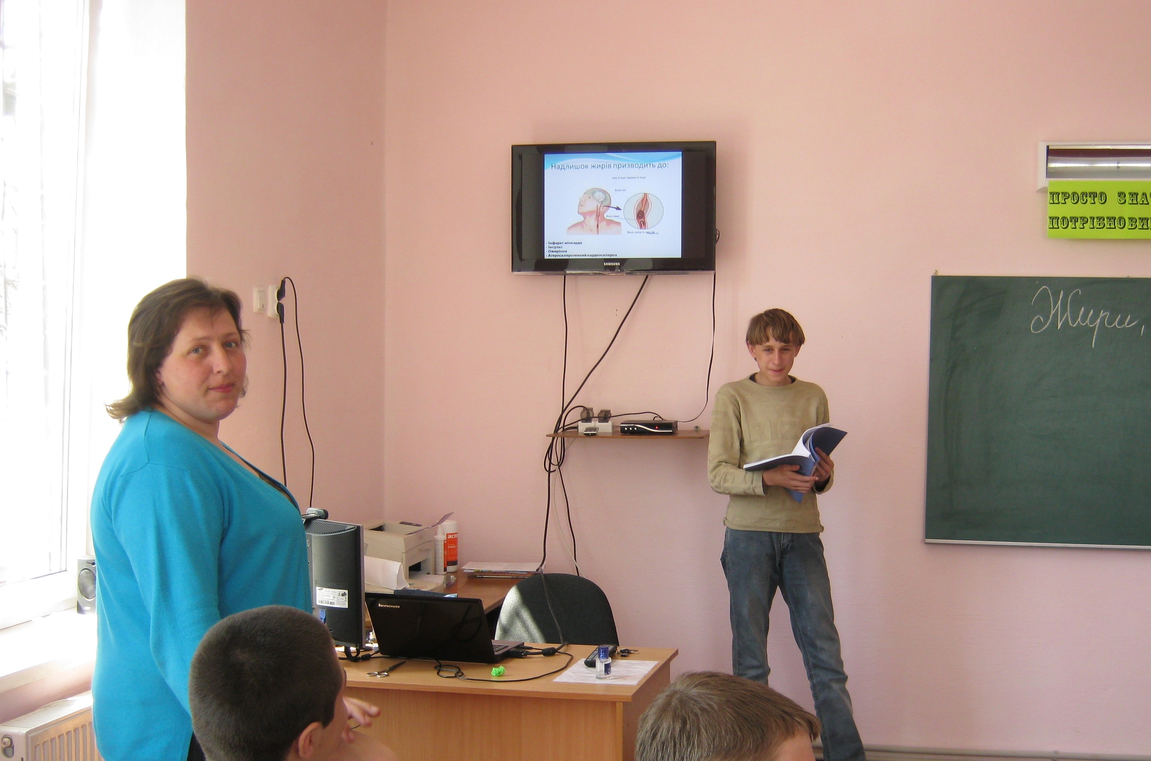

**Тема.** Жири. Склад жирів, їх утворення. Жири в природі. Біологічна роль жирів.

**Мета уроку:** формувати знання учнів про склад жирів, їх утворення; з’ясувати їх будову і властивості як естерів гліцерину та вищих карбонових кислот; дослідити біологічну роль жирів як продуктів харчування та учасників метаболізму; показати поширення жирів у природі та їх практичне застосування у народному господарстві; розвивати творчі здібності учнів, пам’ять, вміння самостійно шукати потрібний матеріал, опрацьовуючи різні джерела інформації; вільно висловлювати думки; аналізувати, будувати логічні ланцюги, робити узагальнення та висновки; виховувати інтерес до науки, бережливе ставлення до природи, культуру спілкування.

**Обладнання й матеріали:** учнівські презентації, зразки жирів рослинного і тваринного походження, вироби з жиру, плакати “Жири. Їх утворення”; “Вміст жирів у продуктах харчування”; “Лікувальні олії”; “Перетворення жирів”.

**Міжпредметні зв’язки:** біологія, основи здоров’я.

**Тип уроку:** уроки засвоєння нових знань.

**Хід уроку**

**І. Організація класу до уроку**

Клас поділено на три гетерогенні групи, кожна з них готувала завдання випереджального характеру.

**II. Актуалізація опорних знань**

Ми з вами уже декілька уроків вивчаємо оксигеновмісні органічні речовини. Продовжимо вивчення окремих представників. Сьогодні на уроці ми поведемо мову про речовину,яка становить одну з основних частин нашої їжі.

Перш, ніж розпочати вивчення нового матеріалу, обговорення вашої дослідницької роботи по проекті “Жири”, ми пригадаємо вивчений раніше матеріал за допомогою інтерактивної технології “Мозковий штурм”:

1) Які органічні сполуки називаються оксигеновмісними?

2) Які класи оксигеновмісних органічних речовин вам відомі?

3) Які сполуки називаються спиртами?

4) Які сполуки називаються карбоновими кислотами?

5) Як класифікують спирти?

6) Як класифікують карбонові кислоти?

7) Які кислоти називаються вищими карбоновими кислотами?

8) Вкажіть формули стеаринової, пальмітинової та олеїнової кислот.

9) Запишіть формулу гліцерину.

10) Які речовини утворюються при взаємодії кислот та спиртів?Як називаються ці реакції?

**III. Мотивація навчальної діяльності**

З курсу історії ви пам’ятаєте, що під час Великої Вітчизняної війни Ленінград був блокований гітлерівцями майже на 2,5 роки. Усе було в Ленінграді за цей час: голод, холод, нестача ліків, але дивно, що не було епідемій інфекційних захворювань, які зазвичай супроводжують такі життєві ситуації. А допомогло ленінградцям те, що вони самі варили мило як дезінфікуючий засіб з жирів різних тварин – собак, пацюків, кішок.

Ви вже знаєте, що є таке дитяче захворювання, як рахіт. Виявляється, що і його профілактика і лікування неможливі без жиру (риб'ячого). Що ж ще за речовини – жири, які відіграють у нашому жирі таку велику роль?

Отже, тема сьогоднішнього уроку “Жири. Склад жирів, їх утворення. Жири в природі. Біологічна роль жирів.”

На цьому занятті ми повинні з’ясувати:

* Склад і фізичні властивості жирів.
* Утворення жирів.
* Яку роль відіграють жири в організмі людини? У живій природі?
* Чи потрібні жири для життєдіяльності організмів?
* Практичне застосування жирів у народному господарстві.

Основні завдання нашої діяльності:

• Систематизація знань,одержаних на уроках біології з питання поширення жирів у природі,їх біологічної ролі.

• Аналіз опрацьованої інформацій із різних джерел про жири.

• Розвиток ваших творчих здібностей,вмінь висловлювати свою думку.

• Захист проведених досліджень у формі презентацій.

**IV. Сприйняття та осмислення нового матеріалу**

***Представлення групами виконаних випереджальних завдань.***

Вивчення властивостей органічних сполук – жирів – неможливе без з’ясування їх складу та процесів утворення.

***І група***

***“Жири. Склад жирів, їх утворення. Жири у природі”***

*1) Історична довідка:*

Виділення і застосування жирів і масел з рослин і тварин відомедавно. Дослідженнями Техенія (17 століття), Шееле (1778) і Шевреля (1811) було встановлено,що жири складаються з кислот і солодкої речовини,названої гліцерином. У 1854 році Бертло і Вюрц встановили формулу гліцерину. І в тому ж році Бертло при нагріванні гліцерину з вищими карбоновими кислотами добув жир і воду:

CH2 – OHHO – OC – RCH2 – O – OC – R

‌| |

CH – OH + HO – OC – RI CH – O – OC – RI + 3H2O

| |

CH2 – OH HO – OC – RII CH2 – O – OC – RII

гліцеринова кислота жир

Тобто, жири – це естери гліцерину та вищих карбонових кислот (насичених та ненасичених). Майже всі кислоти, що входять до складу жирів, мають парну кількість атомів Карбону та нерозгалужений ланцюг.

*2) Склад жирів:*

|  |  |  |  |  |  |  |
| --- | --- | --- | --- | --- | --- | --- |
| ЖИР | МАСЛЯНА  СзН7СООН | МІРИСТИ­НОВА С13Н27СООН | ПАЛЬМЕ-  ТИНОВА  С15Н31СООН | СТЕАРИ­НОВА С17Н35СООН | ОЛЕЇ­НОВА  С17Н33СООН | ЛІНОЛЕВА С17Н31СООН |
| Вершкове масло | 13 | 10 | 25 | 12 | 35 | 5 |
| Соняш­никова олія |  |  | 11 | 4 | 38 | 46 |
| Оливко­ва олія |  |  | 10 | 2 | 82 | 4 |
| Баранячий жир |  |  | 28 | 30 | 35 | 3 |
| Ялови­чий жир |  |  | 31 | 26 | 40 | 2 |
| Свинний жир |  |  | 27 | 14 | 45 | 5 |

*3) Жири в природі:*

- у рослинах вони накопичуються переважно у насінні, у плодовій м’якоті з вуглеводів (соняшник, кукурудза, оливки, бавовна, льон, ріпак).

***Презентація. Жири. Склад жирів, їх утворення. Жири у природі (додаток 1)***

**Учитель.** Підсумовуючи дане дослідження, можна сказати, що властивості жирів визначаються їхніми складом, способом добування. З уроків біології та повсякденного життя ви, мабуть, знаєте, що жири є важливими компонентами їжі. Цю проблему досліджувала група біохіміків.

***ІІ група***

Жири – найважливіші продукти харчування, бо виконують ряд функцій:

*1) Енергетична функція:*

Жири є основним енергетичним матеріалом для організму. Окиснення 1 г жиру спричиняє виділенню 38,5 кДж енергії (9 ккал), що вдвічі більше, ніж під час згорання білків чи вуглеводів.

*2) Резервна функція:*

Жири в організмі відкладаються в тканинах як запасаюча речовина, і використовується під час погіршення харчування чи захворювань.

*3) Структурна функція:*

Жири входять до складу клітинних оболонок і внутрішньоклітинних утворювань. У нервових клітинах міститься до 25% ліпідів (жирів), у клітинних мембранах – до 40%.

*4) Синтезувальна функція:*

Жири є джерелом синтезу стероїдних гормонів, які забезпечують пристосування організму до різних стресових ситуацій. Якщо організм не отримує належної кількості жирів, то це загрожує порушенню роботи нервової системи, зниженню імунітету.

*5) Транспортна функція:*

Ліпопротеїни – сполуки жирів з білками – є переносниками жиророзчинних вітамінів A, D, E, K в організмі.

*6) Захисна функція:*

Жири є джерелом для синтезу простегландинів, тромбоксонів, і групи інших сполук, які захищають організм. Крім того, ліпіди сприяють закріпленню у певному положенні таких внутрішніх органів, як нирки, кишечник, і захищають їх від зміщення під час поштовхів та ударів, а для деяких тварин – мастильний матеріал (водоплавні птахи проводять змащення під час чищення пір’я).

*7) Теплорегулювальна функція:*

Підшкірний жир захищає організм від холоду – рятує від замерзання мешканців холодного клімату (тюленів, моржів, китів – у них товщина підшкірного жиру може сягати 1 м).

*8) Джерело біогенної води:*

У разі окиснення 1 г жиру, утворюється 1,1 г води. Верблюди в пустелі можуть не пити 10-12 діб, а ведмідь, бабаки, та інші тварини під час зимової сплячки не споживають понад 2 місяці; для розвитку зародка курчати в інкубаторний період потрібна вода, а надходження її ззовні відсутнє – зародок забезпечується водою окисненого жиру,відкладеного про запас.

Рекомендований вміст жирів у раціоні людини становить 90 – 100 г на добу (⅓ їх потреби – рослинні жири, ⅔ – тваринні). Нижня межа безпечного споживання жирів становить 25 – 30 г/добу.

Внаслідок недостатності жирів:

* порушується обмін речовин, вітамінів, травлення;
* порушується робота нервової системи;
* знижується імунітет;
* зменшується проникність капілярів;
* виникають некротичні уродження шкіри,що призводить до таких захворювань:

• виснаження;

• хвороби шкіри;

• випадання волосся.

Надмірне споживання жирів – “небажане”, внаслідок чого:

* підвищується в’язкість крові, її згортання;
* порушується обмін речовин;
* знижується імунітет;
* збільшується маса тіла;
* нагромаджуються жири у крові, печінці, інших органах і тканинах, що може призвести до таких захворювань:

• атеросклеротичний кардіосклероз;

• інфаркт міокарда;

• інсульт;

• ожиріння;

• рак товстого відділу кишечника.

***Презентація. Біологічна роль жирів (додаток 2)***

**Учитель.** Перетворення жирів в організмі людини.

Жир → Емульгований жир → Ліпіди → Гліцерин і жирні кислоти → Жир, характерний для організму (кров, жирова тканина, клітини органів і тканин) → Гліцерин і вищі кислоти → Вуглекислий газ, вода і енергія.

Жири беруть участь в обмінних процесах в організмі:

(1) – в шлунку відбувається розщеплення жирів під дією ферменту ліпази та жовчних кислот;

(2) – синтез ліпідів;

(3) – розщеплення ліпідів на гліцерин та жирні кислоти;

(4) – гліцерин і ці кислоти поглинаються ворсинками кишечника, синтезуючи жири, характерні для даного організму; ці жири надходять у лімфатичну систему і загальне коло кровообігу, в підшкірну клітковину;

(5) – у ході обмінних процесів у тканинах жири розкладаються на гліцерин і кислоти;

(6) – під час окиснення кислот виділяється велика кількість енергії.

**Учитель.** Зараз послухаємо результати дослідження практиків

***ІІІ група***

*1) Застосування жирів:*

• харчова промисловість: маргарини, майонези, консерви, ковбасні вироби, кондитерські вироби;

• будівельні матеріали: виготовлення олійних фарб, оліфи, лаків;

• медицина: мазі, емульсії, свічки, супозиторії;

• миловаріння;

• парфумерія і косметика: креми, лосьйони, скраби, засоби для зняття макіяжу;

• живопис: масляні, темперні фарби, розчинники;

• виготовлення мастил, засобів для догляду за шкіряними речами;

• виробництво біодизелю та гліцерину.

***Презентація. Застосування жирів у народному господарстві (додаток 3)***

*2) Лікувальні властивості олій (додаток 4).*

**Учитель.** Наш сьогоднішній урок уже добігає кінця. Я думаю,що він був цікавим, ми багато чого нового дізналися про жири. Тепер ви знаєте, чому жири мають велике значення в живленні, життєдіяльності людини та різних галузях промисловості.

**V. Узагальнення та систематизація знань**

**Учитель.** А зараз пригадаємо основні етапи ваших досліджень:

1) Які речовини називаються жирами?

2) З яких речовин вони утворені?

3) Як називається реакція утворення жирів?

4) Де в природі зустрічаються жири?

5) Які властивості характерні для цих сполук?

6) Чому жири – незамінні речовини в раціоні харчування?

7) Які продукти харчування містять найбільше жирів?

8) До яких наслідків призводить нестача жирів? Їх надлишок?

9) В яких галузях народного господарства широко використовують жири?

**VI. Домашнє завдання**

Вивчити теоретичний матеріал § 30

Виконати завдання 2, 3 с. 172; 6 с. 173 (для учнів з високим рівнем знань).

**VII. Підсумки уроку**

- Оцінювання роботи учнів на уроці.

- Бесіда:

• Чи сподобався вам сьогоднішній урок?

• Чи дізнались щось нове,невідоме досі?

• Чи вплине почута інформація на ваше харчування?

• Чим ви збагатились на уроці?

Додаток 4

**Обліпихова олія**

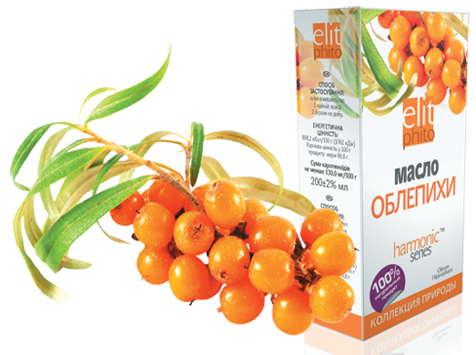

Обліпихова олія має антацидні, противиразкові та вітрогінні властивості. Обліпихову Олію застосовують зовнішньо при лікуванні опіків, пролежнів, променевих уражень шкіри і слизових оболонок, гінекологічних захворювань (кольпітів, ендоцервіцитів, ерозій шийки матки), проктологічної патології (ерозивно-виразкових, атрофічних та інших патологій прямої кишки, тріщини анусу, геморою). Внутрішньо приймають у складі комплексного лікування патології стравоходу, виразкової хвороби шлунка і дванадцятипалої кишки. У формі інгаляцій застосовують при лікуванні хронічних запальних захворювань верхніх дихальних шляхів. Місцево препарат застосовують для лікування хронічної та у відновлювальний період після гострої патології мигдаликів (тонзилітів, ангін), гайморових порожнин (гайморитів), рогових оболонок очей (кератитів), сполучних оболонок очей (кон’юнктивітів), при запаленні країв повік (блефаритів), при виразках рогівки ока.

**Оливкова олія**

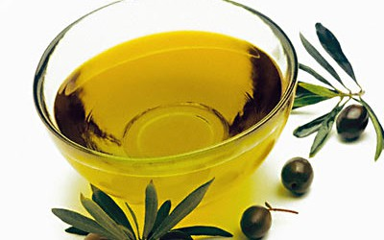

**Оливкова олія** – найцінніший продукт, який використовується для профілактики різних  захворювань. Неоціненною є користь оливкової олії для нормалізації роботи травної системи, лікування геморою. Жовчогінну властивість олії оливи оцінили багато людей, які страждають на жовчнокам’яну хворобу. В оливковій олії міститься вітамін Е і велика кількість антиоксидантів, які перешкоджають старінню клітин, розгладжують зморшки, що зробило його застосування популярним в [косметології](http://www.vnarode.net/category/%D0%BA%D1%80%D0%B0%D1%81%D0%B0-%D1%82%D0%B0-%D0%B7%D0%B4%D0%BE%D1%80%D0%BE%D0%B2%D1%8F/). Було доведено позитивний вплив оливкової олії на імунну систему людини. Цілющі властивості олії оливи сприяють швидкому загоєнню різних ран, забезпечують нормалізацію артеріального тиску.

**Застосування оливкової олії:**при запорах, [нежиті](http://www.vnarode.net/%D1%85%D1%80%D0%BE%D0%BD%D1%96%D1%87%D0%BD%D0%B8%D0%B9-%D0%BD%D0%B5%D0%B6%D0%B8%D1%82%D1%8C-%D0%BD%D0%B0%D1%80%D0%BE%D0%B4%D0%BD%D0%B5-%D0%BB%D1%96%D0%BA%D1%83%D0%B2%D0%B0%D0%BD%D0%BD%D1%8F/), сухому і ламкому волоссі, вушному болю, ламких і розшарованих нігтях, для догляду за руками, при лікуванні кашлю, лікуванні [болів у суглобах](http://www.vnarode.net/category/%D0%BE%D0%BF%D0%BE%D1%80%D0%BD%D0%BE-%D1%80%D1%83%D1%85%D0%BE%D0%B2%D0%B8%D0%B9-%D0%B0%D0%BF%D0%B0%D1%80%D0%B0%D1%82/).

**Камфорна олія**

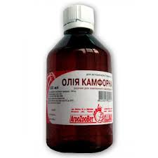

Камфорну олію застосовують місцево при суглобовому та м’язовому болю. Олія камфорна при місцевому застосуванні має антимікробні, протизапальні, знеболювальні та відтяжні властивості. Ці властивості зумовлені наявністю в молекулі камфори функціонально активної молекули кисню, яка має високий окислювальний потенціал, порушує клітинні мембрани мікроорганізмів, руйнує багато активних сполук, що викликають запалення, біль і подразнення чутливих рецепторів у шкірі. Показання для застосування. Призначають зовнішньо при артритах, ревматизмі,артралгіях, міозиті, міалгіях, ішіасі. Використовують для зміцнення волосся, вій, при захворюваннях вух.

**Евкаліптова олія**

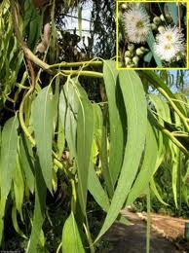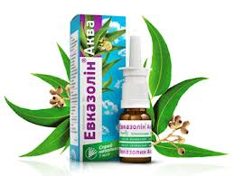

Евкаліптова олія проявляє:

- жарознижувальну дію;

- відхаркувальну дію;

- антисептичну дію;

- антибактеріальну дію;

- знеболювальну дію;

Евкаліптова олія широко використовується для лікування різних простудних захворювань, тому що воно:

- усуває запальні і застійні процеси органів дихання і носоглотки;

- надає протизастудну та жарознижувальну дію.

Крім цього , евкаліптова олія застосовують при:

- головному болю, пов'язаному з духотою, гіподинамією і втомою;

- для зниження рівня цукру в крові і поліпшення вуглеводневого обміну.

**Лляна олія**

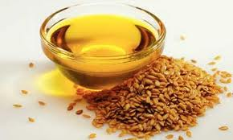

Лляна олія знижує рівень "поганого" холестерину в крові, тому знижується ризик розвитку атеросклерозу та тромбозу; здійснює профілактику онкології; знижує рівень цукру в крові. При ревматизмі, артриті, астмі, екземі, псоріазі ця олія теж приносить полегшення, вона корисна при захворюваннях, що супроводжуються запальними процесами. При артритах і інших захворюваннях суглобів потрібно робити масаж хворих місць з теплим льняним маслом. Лікування геморою, колітів, ожиріння, жовчнокам'яної і сечокам'яної хвороби, дизентерії проходить легше, якщо додати до нього лляну олію.

Запалення в порожнині рота, тонзиліти, ангіни, стоматити можна лікувати чистою лляною олією. Ця оліє знешкоджує речовини канцерогени.

Лляна олія використовується в косметичній і фармацевтичної промисловості.

**Ялицева олія**

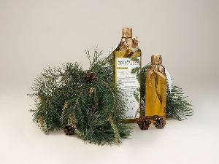

Ялицеву олію отримують з хвої і молодих пагонів ялиці. Використовують як дезінфікуючий, косметичний і лікувальний засіб дуже високої біологічної активності.

Її використовують при таких захворюваннях:

* **ангіна;**
* **запалення легенів (пневмонія), бронхіт;**
* **грип, ГРЗ та інші простудні захворювання**;
* **діатез у дітей;**
* **шкірні хвороби;**
* **обробка ран;**
* **парадонтоз, зубний біль, захворювання ротової порожнини;**
* **переломи, забої;**
* **радикуліт, плексит, ішіас, міозит та інші захворювання нервової системи;**
* **ревматоїдний поліартрит, артрити простудного характеру;**
* **сильний кашель;**
* **чіріі, фурункули, карбункули, панариції.**

**Гарбузова олія**

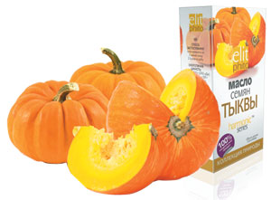

Лікувальні властивості олії гарбуза обумовлені наявністю в його складі легкозасвоюваних, вітамінів (A, E, F, В1, В2, B3, B6, B9, С, Р, T, K), мікроелементів, інших корисних речовин, в т. ч. фітостеролів, фосфоліпідів, флавоноїдів, хлорофіл і т. д. Олія гарбуза добре впливає на роботу серця, стан судин, нормалізує діяльність травної, ендокринної та нервової систем, сприяє очищенню організму від шкідливих речовин, шлаків, радіонуклідів, токсинів, канцерогенів; підвищує імунітет, підтримує в нормі гормональну систему людини. Високий вміст вітаміну А, Е – покращує зір, сприяє швидкому загоєнню травматичних ушкоджень шкіри. Вітамін Е чинить неоціненну дію для повноцінної репродуктивної функції організму людини. Склад олії надає лікувальну дію при серцево-судинних захворюваннях, хворобах нервової та м’язової систем.

**Олія грецького горіха**

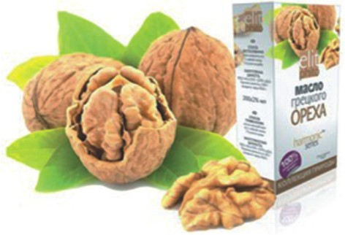

Застосовується як захисний засіб від сонячних опіків і придбання оксамитової засмаги. Хороший засіб при опіках та висипаннях. Сприяє лікуванню таких захворювань: при хронічних і гострих гепатитах, холециститах, гастритах, колітах, виразках. Зменшує всмоктування холестерину з кишечнику, очищує стінки кишечника і прямої кишки. Заліковує виразку, відновлює апетит. Живить клітини мозку. Покращує гостроту зору, знімає відчуття втоми, нормалізує сон.

Застосовується при гайморитах, знижує ризик виникнення раку молочної залози, яєчників, товстої кишки та передміхурової залози;

при захворюваннях легень;сприяє очищенню нирок;

нормалізує діяльність серцево-судинної системи, тиск, рівень цукру в крові, діяльність щитовидної залози;

підтримує структуру міжсуглобної рідини;

Застосовують при порушенні у статевій сфері.

Відновлює і зміцнює клітини печінки. Застосовують для зниження ваги та при покращенні апетиту. Олія формує емаль зубів. Рекомендується вагітним, оскільки сприяє розвитку повноцінного плоду.